Zarządzenie Nr 1a/2008
Przewodniczącego Zarządu Wałbrzyskiego Związku Wodociągów i Kanalizacji
z dnia 14 lutego 2008 roku.
w sprawie:
powołania Komisji Rekrutacyjnej do przeprowadzenia naboru na wolne stanowisko pracy w Biurze Wałbrzyskiego Związku Wodociągów i Kanalizacji.
§1
Na podstawie § 1 ust 6 Regulaminu naboru na wolne stanowiska pracy w Biurze WZWiK powołuję Komisję Rekrutacyjną w składzie:
1. Zdzisław Dobrowolski - Przewodniczący Komisji.
2. Radosław Smolicki - Sekretarz Komisji.
3. Elżbieta Wysokińska - Członek Komisji
§2
Komisja Rekrutacyjna przeprowadzi nabór na nw. stanowisko:
1. Referent ds. księgowych - 1 etat
2. Główny Księgowy - 1 etat
§3
Zarządzenie wchodzi w życie z dniem podjęcia.

Otrzymują:
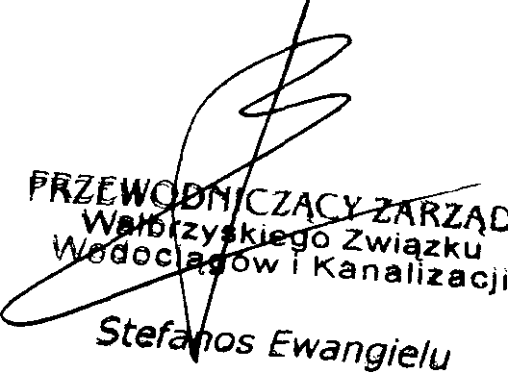

1. Zdzisław Dobrowolski
2. Radosław Smolicki
3. Elżbieta Wysokińska

